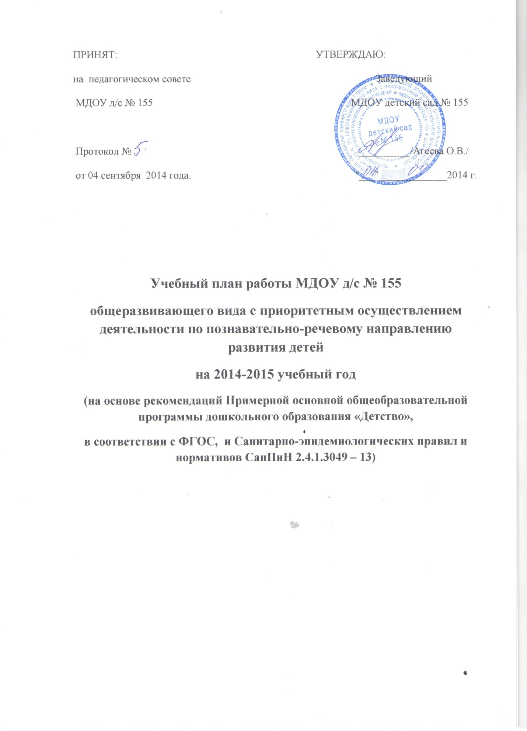

Пояснительная записка

В МДОУ детский сад № 155 двенадцать возрастных групп.
- I младшая группа (дети от 1,5 до 3 лет) – 1;
- II младшая группа (дети от 3 до 4 лет) – 3;
- средняя группа (дети от 4 до 5 лет) – 3;
- старшая группа (дети от 5 до 6 лет) – 3;
- подготовительная группа (дети от 6 до 7 лет) – 2.

План МДОУ № 155 составлен в соответствии с:
- Федеральным законом «Об образовании»;
- Федеральным государственным образовательным стандартом дошкольного образования. (от 28.08.2013);
- Санитарно-эпидемиологические правила и нормативы СанПиН 2.4.1.3049-13 «Санитарно-эпидемиологические требования к устройству, содержанию и организации режима работы дошкольных образовательных организаций»;
- Основной образовательной программой МДОУ д/с № 155;
- Примерной программой воспитания, развития и образования детей дошкольного возраста в детском саду «Детство» под редакцией Т.И.Бабаевой, А.Г.Гогоберидзе, З.А.Михайловой;
- Парциальными программами:
- по экологическому образованию « Мы» - Н.Н.Николаевой
- программа «Основы безопасности жизнедеятельности» О.Л.Князевой, Н.Н. Авдеевой
- по социально-эмоциональному и познавательному направлению «Я,ты,мы» , О.Л.Князевой, Р.Б.Стеркиной
- по физкультурно-оздоровительному направлению «Воспитание здорового ребенка» М.Д.Маханевой.
- по приоритетному направлению – программу «Развития речи дошкольников» О.С.Ушаковой

- Уставом ДОУ;
- Локальными актами ДОУ.
Основная цель плана - регламентировать непосредственно-образовательную деятельность, определить её направленность, установить виды и формы организации, их количество в неделю.

Формы организации непосредственно-образовательной деятельности:
- для детей с 1 года до 3 лет – подгрупповая;
- в дошкольных группах - подгрупповые, фронтальные.

Для детей в возрасте от 1,5 до 3 лет непосредственно образовательная деятельность составляет не более 1,5 часа в неделю. Продолжительность непрерывной образовательной деятельности не более 10 минут в первую и вторую половину дня.

Максимально допустимый объем недельной образовательной нагрузки, включая реализацию дополнительных образовательных программ, для детей дошкольного возраста составляет:
в младшей группе (дети четвертого года жизни) -2 часа 45 мин.,
в средней группе (дети пятого года жизни) - 4 часа,
в старшей группе (дети шестого года жизни) - 6 часов 15 минут,
в подготовительной (дети седьмого года жизни) - 8 часов 30 минут

Продолжительность непрерывной непосредственно образовательной деятельности
для детей 3-го года жизни – не более 10 минут
для детей 4-го года жизни - не более 15 минут,
для детей 5-го года жизни - не более 20 минут,
для детей 6-го года жизни - не более 25 минут
для детей 7-го года жизни - не более 30 минут.

Максимально допустимый объем образовательной нагрузки в первой половине дня
- в младшей и средней группах не превышает 30 и 40 минут соответственно,
- в старшей и подготовительной 45 минут и 1, 5 часа соответственно.
В середине времени, отведенного на непрерывную образовательную деятельность, проводят физкультминутку. Перерывы между периодами непосредственно образовательной деятельности - не менее 10 минут
Непосредственно образовательная деятельность с детьми старшего дошкольного возраста может осуществляться во второй половине дня после дневного сна, но не чаще 2-3 раз в неделю. Ее продолжительность составляет не более 25-30 минут в день. В середине непосредственно образовательной деятельности статического характера проводят физкультминутку.
Непосредственно образовательная деятельность физкультурно-оздоровительного и эстетического цикла занимает не менее 50% общего времени, отведенного на непосредственно образовательную деятельность.
Непосредственно-образовательная деятельность, требующая повышенной познавательной активности и умственного напряжения детей, проводится в первую половину дня и в дни наиболее высокой работоспособности (вторник, среда), сочетается с физкультурой и музыкой.
В соответствии с Законом «Об образовании» ст. 45 для воспитанников ДОУ предлагаются дополнительные образовательные услуги, которые организуются в вечернее время 2-3 раза в неделю продолжительностью 25-30 минут (старший возраст) и по 1 разу в неделю во 2 младшей и средней группах продолжительностью соответственно 15 и 20 минут.
На основе плана составлена сетка образовательной деятельности.
Цель - отрегулировать нагрузку, определить чередование различных видов учебно-познавательной деятельности в целях снятия перегрузки, предупредить утомляемость, разнообразить формы проведения, чередовать статичные и динамичные виды деятельности, распределить нагрузку между воспитателями и специалистами.

Сетка непосредственно образовательной деятельности

№ п/п | Вид деятельности | Количество образовательных ситуаций и занятий в неделю
 |  | 1 младшая группа | 2 младшая группа | Средняя группа | Старшая группа | Подготовительная группа
1 | Двигательная деятельность | 3 занятия физической культурой | 3 занятия физической культурой | 3 занятия физической культурой | 3 занятия физической культурой, одно из которых проводится на открытом воздухе | 3 занятия физической культурой,  одно из которых проводится на открытом  воздухе
2 | Коммуникативная деятельность:
2.1. | - Развитие речи | 1 образовательная ситуация, а также во всех образовательных ситуациях | 1 образовательная ситуация, а также во всех образовательных ситуациях | 1 образовательная ситуация, а также во всех образовательных ситуациях | 2 образовательная ситуация, а также во всех образовательных ситуациях | 2  образовательная ситуация,  а также во всех образовательных ситуациях
2.2. | - Подготовка к обучению грамоте | - | - | - | 1 образовательная ситуация в 2 недели | 1  образовательная ситуация
3. | Познавательно-исследовательская деятельность:
3.1. | - Исследование объектов живой и неживой природы, экспериментирование- Познание предметного и социального мира, освоение безопасного поведения | 1 образовательная ситуация в 2 недели | 1 образовательная ситуация в 2 недели | 1 образовательная ситуация | 1 образовательная ситуация | 1,5 образовательные ситуации
3.2. | -Математическое и сенсорное развитие | 1 образовательная ситуация | 1 образовательная ситуация | 1 образовательная ситуация | 1 образовательная ситуация | 1  образовательная ситуация
4. | Изобразительная деятельность (рисование, лепка, аппликация) и конструирование | 2 образовательные ситуации | 2 образовательные ситуации | 2 образовательные ситуации | 3 образовательные ситуации | 3  образовательные ситуации
5. | Музыкальная деятельность | 2 музыкальных занятия | 2 музыкальных занятия | 2 музыкальных занятия | 2 музыкальных занятия | 2 музыкальных занятия
6. | Чтение художественной литературы | 1 образовательная ситуация в 2 недели | 1 образовательная ситуация в 2 недели | 1 образовательная ситуация в 2 недели | 1 образовательная ситуация в 2 недели | 1  образовательная ситуация в 2 недели
 | Всего в неделю | 10 образовательных ситуаций и занятий | 10 образовательных ситуаций и занятий | 11 образовательных ситуаций и занятий | 13 образовательных ситуаций и занятий | 15 образовательных ситуаций и  занятий

Модель физического воспитания

Формы организации | 1 младшая группа | 2 младшая группа | Средняя группа | Старшая группа | Подготовительная группа
1. Физкультурно-оздоровительные мероприятия в ходе выполнения режимных моментов деятельности детского сада

1.1. Утренняя гимнастика | Ежедневно 5-6 минут | Ежедневно 5-6 минут | Ежедневно 6-8 минут | Ежедневно 8-10 минут | Ежедневно 10 минут
1.2. Физкультминутки | Ежедневно по мере необходимости (до 3-х минут)
1.3. Игры и физические упражнения на прогулке | Ежедневно 6-10 минут | Ежедневно 6-10 минут | Ежедневно 10-15 минут | Ежедневно 15-20 минут | Ежедневно 20-30 минут
1.4 Закаливающие процедуры | Ежедневно после дневного сна
1.5 Дыхательная гимнастика | Ежедневно после дневного сна
1.6. Занятия на тренажерах, спортивные упражнения | - | 1-2 раза в неделю 15-20 минут | 1-2 раза в неделю 20-25 минут | 1-2 раза в неделю 25-30 минут | 1-2 раза в неделю 25-30 минут
2. Физкультурные занятия

2.1 Физкультурные занятия в спортивном зале | 3 раза в неделю по 10 минут | 3 раза в неделю по 15 минут | 3 раза в неделю по 20 минут | 2 раза в неделю по 25 минут | 2 раза в неделю по 30 минут
2.3 Физкультурные занятия на свежем воздухе | - | - | - | 1 раз в неделю 25 минут | 1 раз в неделю 30 минут
3.Спортивный досуг

3.1 Самостоятельная двигательная деятельность | Ежедневно под руководством воспитателя (продолжительность определяется в соответствии с индивидуальными особенностями ребенка)
3.2 Спортивные праздники | - | - | Летом 1 раз в год | Летом 2 раз в год | Летом 2 раз в год
3.3 Физкультурные досуги и развлечения | 1 раз в квартал | 1 раз в квартал | 1 раз в месяц | 1 раз в месяц | 1 раз в месяц
3.4 Дни здоровья | 1 раз в квартал | 1 раз в квартал | 1 раз в квартал | 1 раз в квартал | 1 раз в квартал

Сетка совместной образовательной деятельности воспитателя
и детей в режимных моментах

Формы образовательной деятельности в режимных моментах | Количество форм образовательной деятельности и культурных практик в неделю
 | 1 младшая группа | 2 младшая группа | Средняя группа | Старшая группа | Подготовительная группа
Общение
Ситуации общения воспитателя с детьми и накопления положительного социально-эмоционального опыта | ежедневно | ежедневно | ежедневно | ежедневно | ежедневно
Беседы и разговоры с детьми по их интересам | ежедневно | ежедневно | ежедневно | ежедневно | ежедневно
Игровая деятельность, включая сюжетно-ролевую игру с правилами и другие виды игр
Индивидуальные игры с детьми (сюжетно-ролевая, режиссерская, игра-драматизация, строительно-конструктивные игры) | ежедневно | ежедневно | ежедневно | 3 раза в неделю | 3 раза в неделю
Совместная игра воспитателя и детей (сюжетно-ролевая, режиссерская, игра-драматизация, строительно-конструктивные игры) | 2 раза в неделю | 2 раза в неделю | 3 раза в неделю | 2 раза в неделю | 2 раза в неделю
Детская студия (театрализованные игры) | 1 раз в 2 недели | 1 раз в 2 недели | 1 раз в 2 недели | 1 раз в 2 недели | 1 раз в 2 недели
Досуг здоровья и подвижных игр | 1 раз в 2 недели | 1 раз в 2 недели | 1 раз в 2 недели | 1 раз в 2 недели | 1 раз в 2 недели
Подвижные игры | ежедневно | ежедневно | ежедневно | ежедневно | Ежедневно
Познавательная и исследовательская деятельность
Сенсорный игровой и интеллектуальный тренинг | 1 раз в 2 недели | 1 раз в 2 недели | 1 раз в 2 недели | 1 раз в 2 недели | 1 раз в 2 недели
Опыты, эксперименты, наблюдения (в том числе, экологической направленности | 1 раз в 2 недели | 1 раз в 2 недели | 1 раз в 2 недели | 1 раз в 2 недели | 1 раз в 2 недели
Наблюдения за природой (на прогулке) | ежедневно | ежедневно | ежедневно | ежедневно | ежедневно
Формы творческой активности, обеспечивающей художественно-эстетическое развитие детей
Музыкально-театральная гостиная | 1 раз в 2 недели | 1 раз в 2 недели | 1 раз в неделю | 1 раз в неделю | 1 раз в неделю
Творческая мастерская (рисование, лепка, художественный труд по интересам) | 1 раз в неделю | 1 раз в неделю | 1 раз в неделю | 1 раз в неделю | 1 раз в неделю
Чтение литературных произведений | ежедневно | ежедневно | ежедневно | ежедневно | ежедневно
Самообслуживание и элементарный бытовой труд

Самообслуживание | ежедневно | ежедневно | ежедневно | ежедневно | ежедневно
Трудовые поручения (индивидуально и подгруппами) | ежедневно | ежедневно | ежедневно | ежедневно | ежедневно
Трудовые поручения (общий и совместный труд) | - | - | 1 раз в неделю | 1 раз в 2 недели | 1 раз в 2 недели

На самостоятельную деятельность детей 2 – 7 лет (игры, подготовка к образовательной деятельности, личная гигиена) в режиме дня отводится не менее 3-4 часов.

Сетка самостоятельной деятельности детей в режимных моментах

Режимные моменты | Распределение времени в течение дня
 | 1 младшая группа | 2 младшая группа | Средняя группа | Старшая группа | Подготовительная группа
Игры, общение, деятельность по интересам во время утреннего приема | От 10 до 50 мин | От 10 до 50 мин | От 10 до 50 мин | От 10 до 50 мин | От 10 до 50 мин
Самостоятельные игры в 1-й половине дня (до НОД) | 20 мин | 20 мин | 15 мин | 15 мин | 15 мин
Подготовка к прогулке, самостоятельная деятельность на прогулке | От 60 мин до 1ч.30 мин. | От 60 мин до 1ч.30 мин. | От 60 мин до 1ч.30 мин. | От 60 мин до 1ч.40 мин. | От 60 мин до 1ч.40 мин.
Самостоятельные игры, досуги, общение и деятельность по интересам во 2-й половине дня | 40 мин | 40 мин | 30 мин | 30 мин | 30 мин
Подготовка к прогулке, самостоятельная деятельность на прогулке | От 40 мин | От 40 мин | От 40 мин | От 40 мин | От 40 мин
Игры перед уходом домой | От 15 мин до 50 мин | От 15 мин до 50 мин | От 15 мин до 50 мин | От 15 мин до 50 мин | От 15 мин до 50 мин

